Vi har börjat skolan och då fick vi glass sen har vi börjat 3C.
Vi har haft idrott och vi fick en ny idrottslärare som heter Robin.
Vi har haft slöjd och då pratade vi om var det fanns brandutgångar och vad man fick och inte
Vi har fått våra nya matteböcker.
Vi har börjat på ett nytt fritids som heter Oasenklubben.
På bilden ritade vi oss själva.
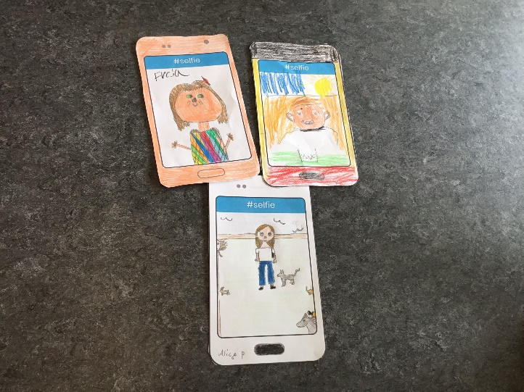
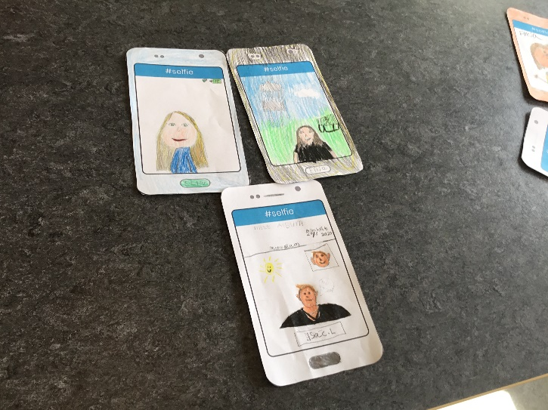

Av Hilma och Erik

